###### REQUERIMENTO Nº /2021

**MAURICIO GOMES - PSB, e vereadores abaixo assinados,** com assento nesta Casa, de conformidade com os artigos 118 e 121 do Regimento Interno, requerem à Mesa que este Expediente seja encaminhado ao Exmo. Sr. Ari Lafin, Prefeito Municipal, a Secretaria Municipal de Obras e Serviços Públicos e a Secretaria Municipal de Administração, **requerendo informações sobre as placas informativas das obras do Cemeis e do lago do Bairro Rota do Sol.**

# JUSTIFICATIVAS

Considerando que é assegurado ao Vereador promover, perante quaisquer autoridades, entidades ou órgãos da administração Municipal, direta ou indireta e fundacional, os interesses públicos ou reivindicações coletivas de âmbito Municipal ou das comunidades representadas, podendo requerer, no mesmo sentido, a atenção de autoridades Federais ou Estaduais (Art. 244, inciso V do Regimento Interno da Câmara Municipal de Sorriso);

Considerando que é de direito de todos receberem dos órgãos públicos informações de interesses gerais;

Considerando que as placas normativas foram retiradas das referidas obras, antes do término das obras;

Considerando que a Lei Municipal 1804/2009 **Art. 1°.** – Fica o Poder Executivo Municipal obrigado a afixar placa informativa no local de toda e qualquer obra ou prestação de serviço, inclusive reformas, diretas ou indiretas, que utilizem recursos, totais ou parciais, derivados da administração pública municipal, com os seguintes dados:

**I** – Natureza da obra, reforma ou prestação de serviço;

**II** – Nome da empresa que está executando a obra, reforma ou prestação de serviço;

**III** – Custo previsto e procedência dos recursos financeiros;

**IV** – Data de início e prazo previsto para a conclusão da obra, reforma ou prestação de serviço;

**V** – Nome do responsável técnico da empresa diretamente ligado à obra, reforma ou prestação de serviço;

**VI** – Número do telefone de contato para reclamações.

Considerando que a intenção da presente propositura é de um acompanhamento mais aprofundado sobre as informações solicitadas, para melhor entendimento dos parlamentares e da população.

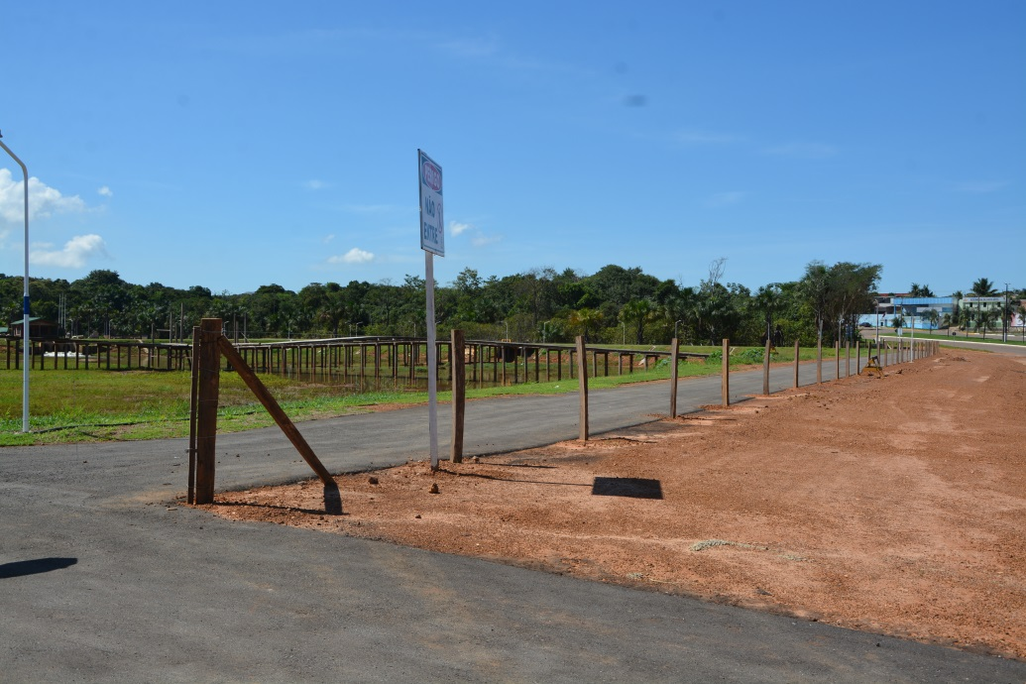

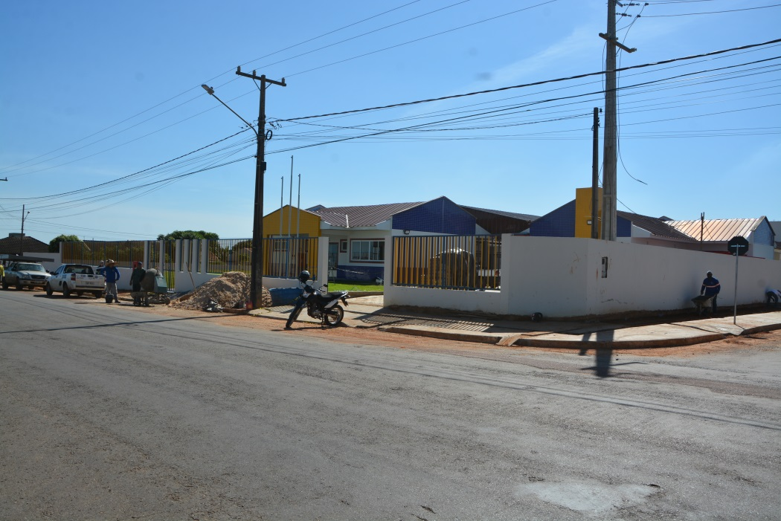

Câmara Municipal de Sorriso, estado de Mato Grosso, em 27 de Janeiro de 2021.

|  |  |  |
| --- | --- | --- |
|  | **MAURICIO GOMES**  **Vereadora** |  |
|  |  |  |